

# Vector Graphics Emoji Physical Fitness Weight Loss Emoticon, PNG, 500x500px, Emoji, Apple, Diet, Emoticon, Exercise DownloadSmiley Lifting Weights | Symbols & EmoticonsEvolution Fitness GYM

LUCRARE PENTRU OBŢINEREA ATESTATULUI PROFESIONAL ÎN INFORMATICĂ

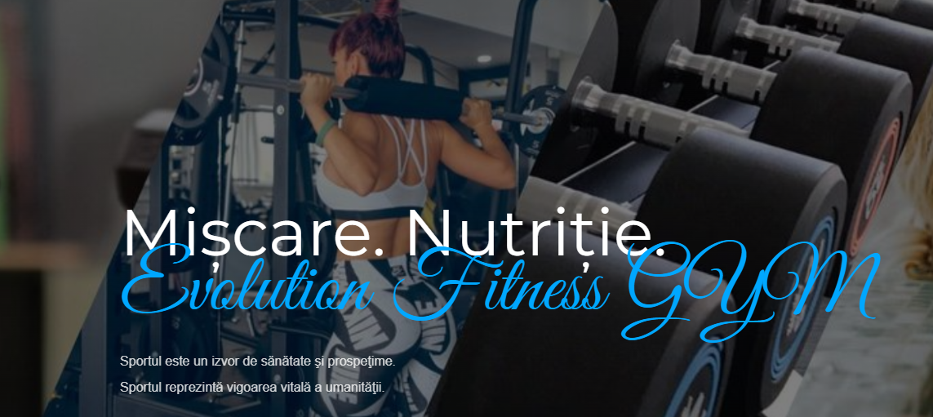

Elevi: Bejan Paul~Eusebiu și Vereștiuc Eduard~Gabriel

Clasa: a XII-a A

Profesor coordonator: Emanuela Cerchez

2022

**Cuprins:**

1. Introducere
2. Structura
3. Detalii tehnice
4. Bibliografie

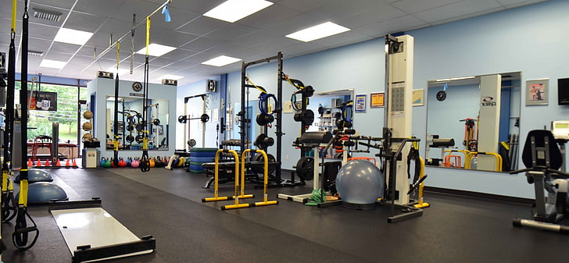

1. **Introducere**

Într-o societate preponderent sedentară, am dorit, prin această lucrare de atestat, să promovăm sportul, întrucât importanța acestuia este relevată în viața cotidiană a fiecărei persoane. Alături de o nutriție corespunzătoare și diversificată, beneficiile mișcării își lasă amprenta privind ușurința desfășurării activităților de zi cu zi, rezistența organismului la efort, cât și asupra stării mentale, sportul oferindu-ne o notă de optimism, energie și fericire.

De-a lungul timpului, acest concept a suferit diverse modificări, adaptându-se inclusiv în perioada contemporană. Astăzi, în spațiul citadin, au apărut tot felul de metode prin care să fie păstrată noțiunea de mișcare: antrenamente în săli de fitness, alergări pe piste special amenajate, sau chiar exerciții la domiciliu.

O problemă des întâlnită în cadrul sălilor de fitness poate consta în lipsa unui antrenor personal calificat din cauza unor costuri extrem de ridicate, pe care clienții nu și le permit. Soluționarea noastră a venit prin această pagină prin care, pe de o parte, explicăm în detaliu și cu videoclipuri demonstrative grupele de mușchi și dezvoltarea optimă a acestora prin executarea corectă a exercițiior, iar, pe de altă parte, promovăm o sală de fitness din orașul Brașov.

Acest complex sportiv impresionează prin modernitatea aparatelor, diversificarea acestora, cât și prin echipa de antrenori consacrați, specializați, care îndrumă cu excelență oamenii.

1. **Structura**

Cea mai importantă parte a proiectului se constituie în index (pagina principală). Acesta cuprinde bara de navigare, unde regăsim trimiteri către celelalte pagini, fiecare cu anexele corespunzătoare.

Categoriile de interes menționate sunt: Exerciții fizice, Servicii, Prețuri și Contact. Rubrica *Exerciții fizice* este divizată în grupele principale de mușchi (*Piept, Spate, Biceps, Triceps, Picioare- Coapsa și Picioare- Gambă, Abdomen, Umeri*), respectiv cele secundare (*Antebraț, Trapez*). *Servicii* este alcătuită din: *Nutriție, Clubul nostru, Cardio & Fitness, Înotul*. Secțiunea *Prețuri* și *Contact* informează cu privire la costuri, respectiv program de funcționare și nu includ alte subdiviziuni. 

Index

(Pagina principală)

Exerciții fizice

Servicii

Prețuri

Contact

* Piept
* Spate
* Biceps
* Triceps
* Picioare- coapsă
* Picioare- gambă
* Abdomen
* Umeri
* Antebraț
* Trapez
* Nutriție
* Clubul nostru
* Cardio & Fitness
* Înotul

***Exerciții fizice***

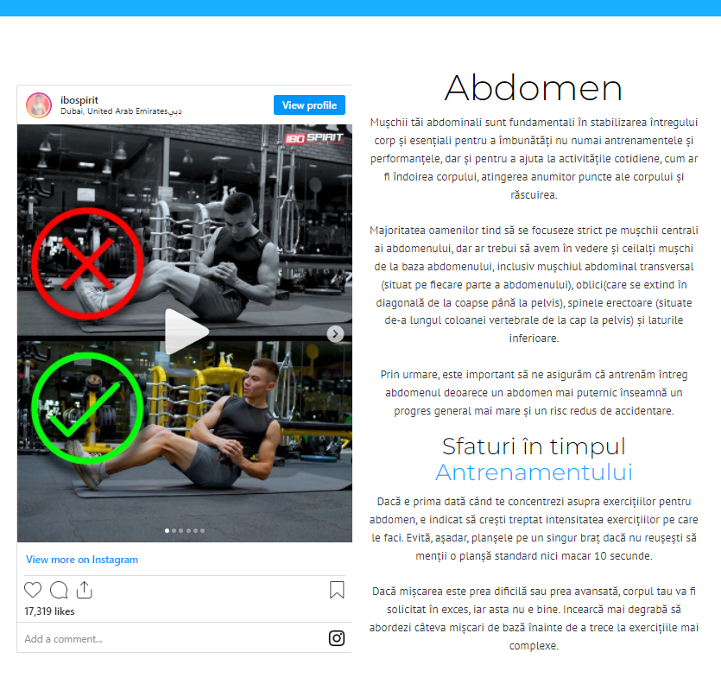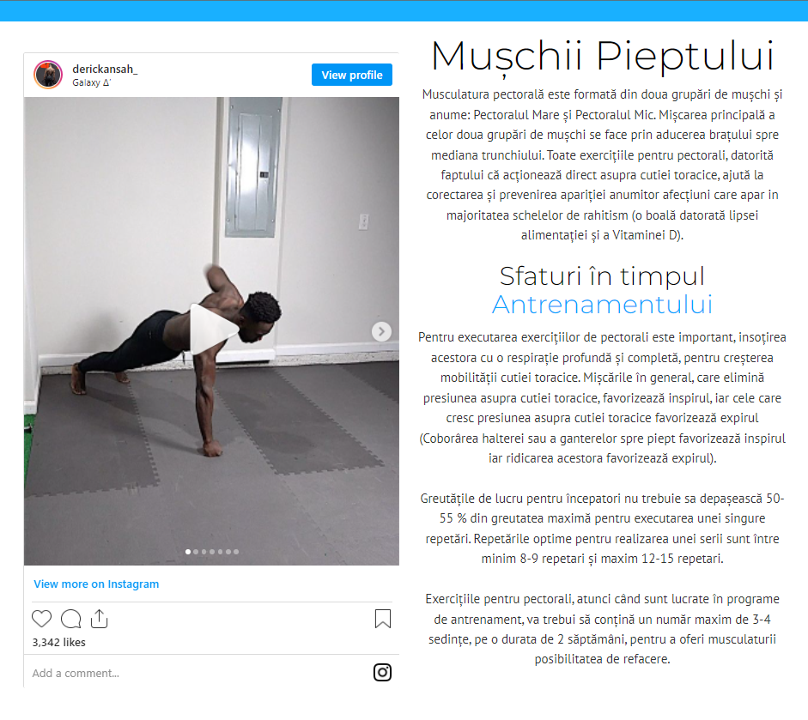

***Servicii***

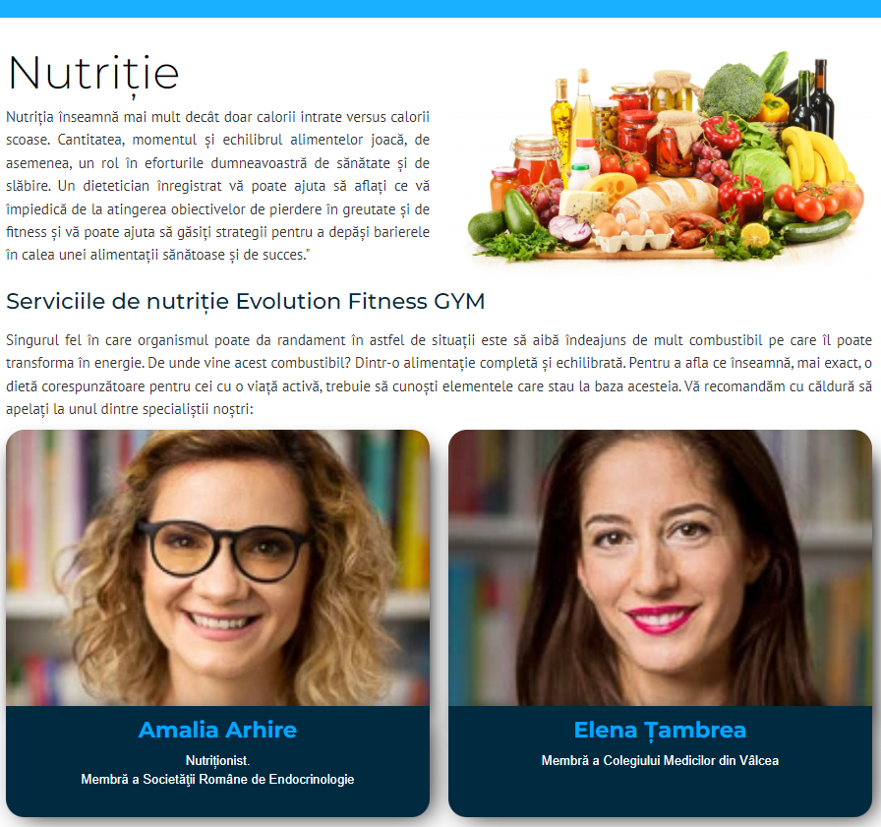

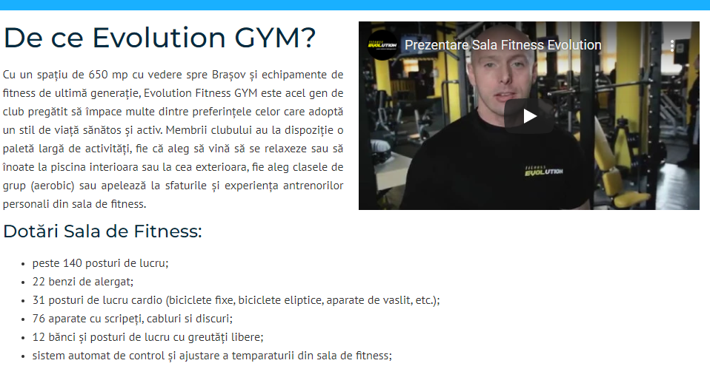

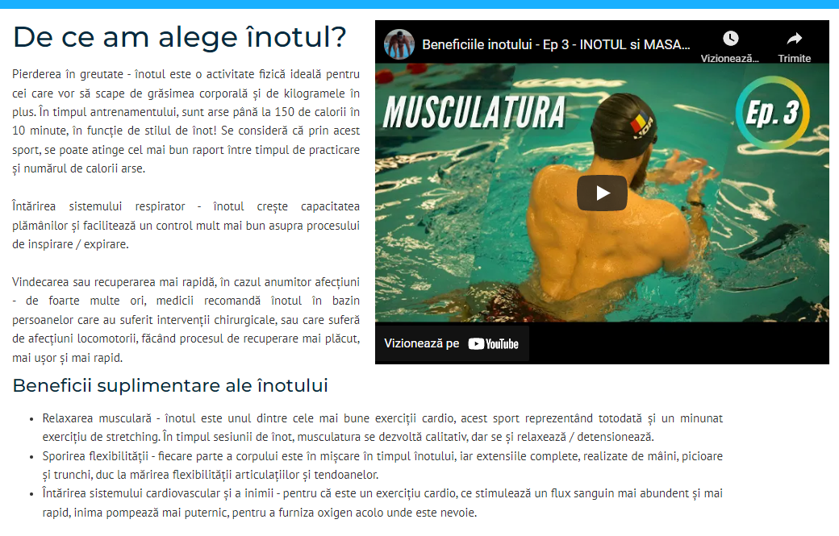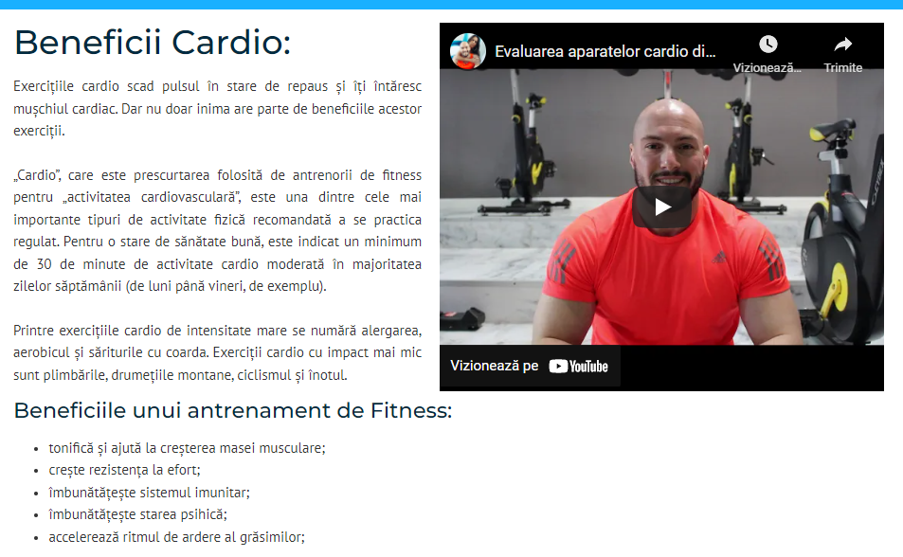***Servicii***

***Prețuri***

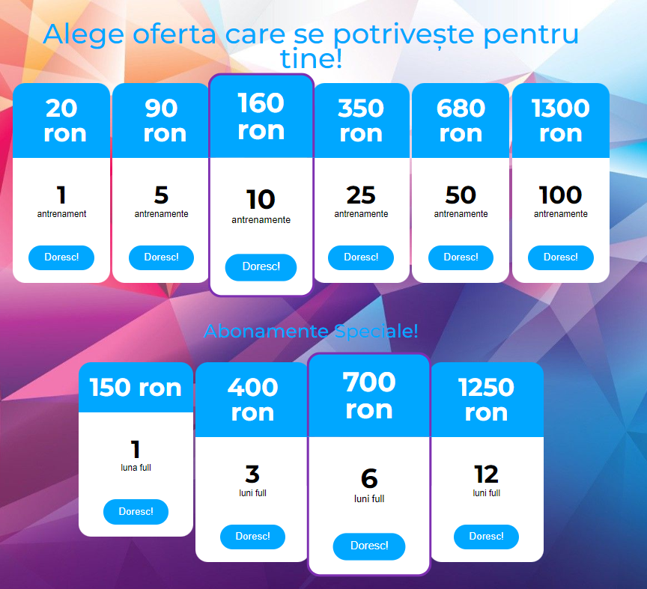

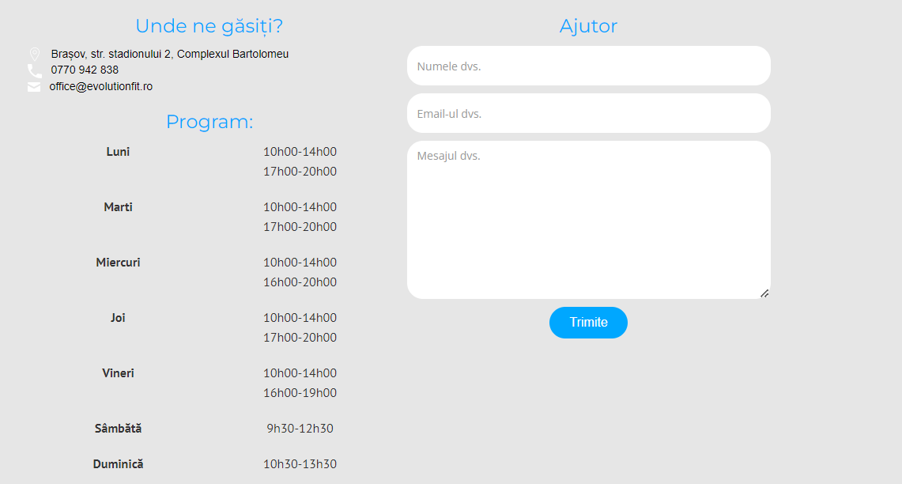***Contact***

1. **Detalii tehnice**

Această pagină web a fost realizată în Visual Studio Code, utilizând limbajul de programare HTML. Ca arhitectură, aceasta conține un fișier principal index.html și o succesiune de fișiere ce includ paginile secundare. Partea estetică a fost implementată folosind CSS+SCSS (Cascading Style Sheets+Sass).

Prin secvența de cod de mai jos am realizat o posibilitate de continuare a proiectului, pentru situația în care pagina va fi publicată. Această secvență reprezintă, de fapt, secțiunea de feed-back, unde va trebui să reținem într-o bază de date toate mesajele primite de pe adresele de email. Se pot remarca diverse stiluri aplicate și iconițele cu trimiteri către paginile de Facebook, Instagram și Twitter, pagini care sunt deja existente.

<div class="w-col w-col-3 w-col-small-6">

          <h3 class="centered heading-2">Ajutor</h3>

          <div class="w-form">

            <form id="email-form" name="email-form" data-name="Email Form" class="form"><input type="text" class="field w-input" maxlength="256" name="Name" data-name="Name" placeholder="Numele dvs.  " id="Name-2" required=""><input type="email" class="field w-input" maxlength="256" name="Email" data-name="Email" placeholder="Email-ul dvs." id="Email-2" required=""><textarea id="Message" name="Message" placeholder="Mesajul dvs." maxlength="5000" required="" data-name="Message" class="field w-input"></textarea><input type="submit" value="Trimite" data-wait="Please wait..." class="button small w-button"></form>

            <div class="w-form-done">

              <div>Solicitarea a fost înregistrată</div>

            </div>

            <div class="w-form-fail">

              <div>Oops! Ne pare rău, încercați mai târziu.</div>

            </div>

          </div>

        </div>

        <div class="w-col w-col-2 w-col-small-6">

          <h3 class="centered heading-2">Urmăriți:</h3>

          <div class="row-2 w-row">

            <div class="column-2 w-col w-col-4 w-col-small-4 w-col-tiny-4"><a href="https://www.facebook.com/evolutionfit.ro/" target="_blank" class="link-block-5 w-inline-block"></a></div>

            <div class="column-3 w-col w-col-4 w-col-small-4 w-col-tiny-4"><a href="https://twitter.com/evolutionfitne1" target="_blank" class="link-block-5 w-inline-block"></a></div>

            <div class="column-4 w-col w-col-4 w-col-small-4 w-col-tiny-4"><a href="https://www.instagram.com/evolutionfit.ro/" target="_blank" class="link-block-5 w-inline-block"></a></div>

          </div>

        </div>

      </div>

1. **Bibliografie**

https://stackoverflow.com/

https://www.w3schools.com/

https://housefit.ro/antrenamentul-eficient-grupe-musculare/

https://doc.ro/dieta-si-sport/nutritie